ПРОЕКТ


Совет Копыловского сельского поселения

РЕШЕНИЕ

п. Копылово « __»_____________ № ____
_____ собрание 3-го созыва

Об утверждении программы «Комплексного развития социальной инфраструктуры муниципального образования «Копыловское сельское поселение» Томского района Томской области на период 2021 – 2035 гг.»

На основании Генерального плана муниципального образования «Копыловское сельское поселение», в соответствии с Федеральным законом от 30 декабря 2012 года № 289-ФЗ «О внесении изменений в Градостроительный кодекс Российской Федерации и отдельные законодательные акты Российской Федерации», Постановлением Правительства Российской Федерации от 1 октября 2015 года № 1050 «Об утверждении требований к программам комплексного развития социальной инфраструктуры поселений, городских округов», руководствуясь Уставом муниципального образования «Копыловское сельское поселение» Томского района Томской области,

Совет Копыловского сельского поселения решил:

1. Утвердить программу «Комплексного развития социальной инфраструктуры муниципального образования «Копыловское сельское поселение» Томского района Томской области на период 2021 – 2035 гг.» согласно приложению.
2. Настоящее решение вступает в силу со дня его официального опубликования.
3. Направить настоящее решение Главе поселения (Главе Администрации) для подписания и опубликования в Информационном бюллетене Копыловского сельского поселения и разместить на официальном сайте муниципального образования «Копыловское сельское поселение» (http://kopilovosp.tomsk.ru/).

Председатель Совета
Копыловского сельского поселения Л.А. Хайкис

Глава поселения
(Глава Администрации) А.А. Куринский

УТВЕРЖДАЮ  Председатель Совета МО «Копыловское сельское поселение» Томского района Томской области  __________________ Л.А. Хайкис  «___ » _____________ 2020 г. | СОГЛАСОВАНО  Глава поселения (Глава Администрации) МО «Копыловское сельское поселение» Томского района Томской области  __________________ А.А. Куринский  «___» _____________ 2020 г.

Программа комплексного развития социальной инфраструктуры муниципального образования «Копыловское сельское поселение» Томского района Томской области на период 2021-2035 гг.
ПКР.СИ.70-14.001.000

Договор оказания услуг № ИП-ДД-20-09 «18» Марта 2020 г.
Разработчик: ИП Марьясов К.Е.

Томск 2020.
Оглавление

Паспорт программы комплексного развития социальной инфраструктуры 6
МО «Копыловского сельского поселения» Томского района Томской области на период 2020-2035гг. 6
Раздел 1. Характеристика существующего состояния социальной инфраструктуры 9
Раздел 2. Перечень мероприятий по проектированию, строительству и реконструкции объектов социальной инфраструктуры 48
Раздел 3. Оценка объемов и источников финансирования мероприятий (инвестиционных проектов) по проектированию, строительству и реконструкции объектов социальной инфраструктуры поселения 51
Раздел 4. Целевые индикаторы программы 54
Раздел 5. Оценка эффективности мероприятии, включенных в программу 57
Раздел 6. Предложения по совершенствованию нормативно-правового и информационного обеспечения развития социальной инфраструктуры 58

Перечень таблиц

Таблица 1 – Среднегодовая повторяемость направлений ветра по румбам. 11
Таблица 2 – Средняя месячная и годовая температура воздуха. 11
Таблица 3 – Сведения о производственных предприятиях на территории Копыловского сельского поселения. 12
Таблица 4. Характеристика участков железной дороги в границах МО. 13
Таблица 5. В таблице приводится краткая характеристика железнодорожных станций, расположенных на территории МО. 13
Таблица 6 – Объекты розничной торговли. 14
Таблица 7 – Структура населения МО «Копыловского сельского поселения» 18
Таблица 8 – Перечень существующих объектов социальной инфраструктуры. 21
Таблица 9 – Характеристика МАОУ "Копыловская СОШ" Томского района, п. Копылово. 25
ул. Новая, д. 20 25
Таблица 10 – Характеристика МБОУ "Рассветовская СОШ " Томского района. 26
Томская обл, Томский р-н, Рас-свет п, строение № 7 26
Таблица 11 – Характеристика МБДОУ “Детский сад “Ромашка” п. Копылово”. 26
Таблица 12 – Характеристика МБДОУ «Детский сад общеразвивающего вида п. Рассвет». 27
Таблица 13 – Характеристика Отделения общей врачебной практики. 27
Таблица 14 – Характеристики Фельдшерско-акушерского пункта. 28
Таблица 15 – Характеристики МП «Дом культуры» п. Копылово 28
Таблица 15 – Характеристики МП «Дом культуры» п. Рассвет 29
Таблица 16 – Расчет требуемой обеспеченности населения объектами розничной торговли, м² 30
Таблица 17 – Расчет требуемой обеспеченности населения предприятиями общественного питания, мест. 31
Таблица 18 – Расчет требуемой обеспеченности населения объектами культуры и искусства, мест. 32
Таблица 19 – Расчет требуемой обеспеченности населения объектами здравоохранения. 32
Таблица 20 – Расчет требуемой обеспеченности населения физкультурно-оздоровительными объектами. 33
Таблица 21 – Расчет обеспеченности детей средними общеобразовательными школами. 33
Таблица 22 – Расчет обеспеченности детей дошкольными учреждениями. 34
Таблица 23 – Сводные данные об обеспеченности населения объектами социальной инфраструктуры. 34
Таблица 24 – Прогноз численности населения с учетом демографической ситуации Копыловского сельского поселения. 36
Таблица 25 – Расчет требуемой обеспеченности дошкольными учреждениями. 40
Таблица 26 – Расчет требуемой обеспеченности общеобразовательными школами. 40
Таблица 27 – Расчет требуемой обеспеченности объектами дополнительного образования. 41
Таблица 28 – Расчет требуемой обеспеченности объектами розничной торговли. 41
Таблица 29 – Расчет требуемой обеспеченности объектами культуры и искусства. 42
Таблица 30 – Расчет требуемой обеспеченности, объектами здравоохранения. 42
Таблица 31 – Расчет требуемой обеспеченности спортивными и физкультурно-оздоровительными учреждениями. 43
Таблица 32 – Расчет требуемой обеспеченности предприятиями общественного питания. 44
Таблица 33 – Сводные данные по прогнозируемому спросу на услуги социальной инфраструктуры. 45
Таблица 34 – Предложения по строительству двух детских садов и двух школ. 48
Таблица 35 – Базовая стоимость проектных работ. 51
Таблица 36 – Индексы изменения сметной стоимости проектных и строительно-монтажных работ для Томской области. 51
Таблица 37 – Стоимость строительно-монтажных работ. 52
Таблица 38 – Расчет объемов затрат на реализацию мероприятий по проектированию и строительству объектов социальной инфраструктуры, с учетом НДС в ценах 2017 года. 53
Таблица 39 – Целевые индикаторы Программы развития социальной инфраструктуры. 56

Перечень рисунков

Рисунок 1 – Территориальное расположение МО «Копыловского сельского поселения». 10
Рисунок 2 – Динамика изменения гендерной структуры населения 15
Рисунок 3 – Динамика изменения возрастной структуры поселения 15
Рисунок 4 – Возрастная структура поселения на 13.04.2020 г. 16
Рисунок 5 – Возрастная структура поселения на 13.04.2020 г. 16
Рисунок 6 – Структура населения на 13.04.2020 г. по населенным пунктам 17
Таблица 7 – Структура населения МО «Копыловского сельского поселения» 18
Рисунок 7 – Численность инвалидов в Копыловском сельском поселение. 19
Рисунок 8 – Схема размещения социального объекта, на территории Копыловского сельского поселения. МАОУ «Копыловская СОШ» Томского района, Копылово. 23
Рисунок 9 – Схема размещения социального объекта, на территории Копыловского сельского поселения. МБОУ ДО «Копыловский подростковый клуб «Одиссей» имени А.И. Широкова». 23
Рисунок 10 – Схема размещения социального объекта, на территории Копыловского сельского МБДОУ «Детский сад ОВ п. Рассвет» Томского района 24
Рисунок 11 – Схема размещения социального объекта, на территории Копыловского сельского поселения. МП «МБУ ЦД 24
Рисунок 12 – Схема размещения социального объекта, на территории Копыловского сельского поселения. Отделение общей врачебной практики находится. 25
Рисунок 13 – Динамика изменения численности населения на территории Копыловского сельского поселения. 38
Рисунок 14 – Динамика изменения численности населения на территории Копыловского сельского поселения 39

Паспорт программы комплексного развития социальной инфраструктуры

МО «Копыловского сельского поселения» Томского района Томской области на период 2020-2035гг.
Наименование программы | Разработка программ комплексного развития социальной инфраструктуры муниципального образования «Копыловское сельское поселение» на период 2020-2035 гг., включающих в себя объекты, местного значения поселения в областях образования здравоохранения физической культуры и массового спорта и культуры.
Основание для разработки программы | Федеральный закон № 261-ФЗ о эффективности и о внесении изменений в отдельные законодательные акты РФ. Постановление Правительства РФ от 01.10.2015 г, № 1050 «Об утверждений требований к программам комплексного развития социальной инфраструктуры поселений» городских округов.
Наименование заказчика программы | Администрация Копыловского сельского поселения, Томская область, Томский район, п. Копылово, ул. Новая 13
Наименование разработчика программы | Индивидуальный предприниматель Марьясов К.Е.
Цели и задачи программы | Целью программы является обеспечение:  - безопасности, качества и эффективности использования населением объектов социальной инфраструктуры поселения;  - доступности объектов социальной инфраструктуры поселения для населения поселения в соответствии с нормативами градостроительного проектирования поселения;  - сбалансированного перспективного развития социальной инфраструктуры поселения в соответствии с установленными потребностями в объектах социальной инфраструктуры поселения;  - достижения расчетного уровня обеспеченности населения поселения услугами в соответствии с нормативами градостроительного проектирования поселения;  - эффективности функционирования действующей социальной инфраструктуры.  Задачами программы являются:  - Сбор и анализ исходных данных;  - Описание текущего положения и основных проблем;  - Разработка мероприятий Программы на первые 5 лет с разбивкой по годам, а на последующий период (до окончания срока действия программы) - без разбивки по годам;  - Разработка целевых индикаторов Программы на первые 5 лет с разбивкой по годам, а на последующий период (до окончания срока действия программы) - без разбивки по годам.
Целевые показатели обеспеченности населения объектами социальной инфраструктуры | К целевым показателям программы относятся показатели обеспеченности населения услугами объектов социальной инфраструктуры:  - Обеспеченность детей до 7 лет дошкольными учреждениями;  - Обеспеченность детей в возрасте 7–17 лет учреждениями среднего общего образования  - Обеспеченность детей до 18 лет учреждениями дополнительного образования;  - Количество врачей в пересчете на 10 000 человек;  - Суммарная мощность медицинских учреждений;  - Обеспеченность населения аптеками;  - Обеспеченность населения объектами розничной торговли.
Укрупненное описание запланированных мероприятии по проектированию, строительству, реконструкции объектов социальной инфраструктуры | Основные запланированные мероприятия по развитию социальной инфраструктуры:  - Реконструкция учреждений общего среднего образования;  - Строительство спортивного зала и плоскостного спортивного учреждения.  - Завершение строительства сельской амбулатории;  - Строительство модульного дома культуры;
Срок и этапы реализации программы | Срок планирования мероприятий и целевых показателей выполнения программы: 2020–2035 гг.  Реализация программы разбита на II этапа:  I этап – 2020–2025 гг.  II этап – 2026–2035 гг.  - С момента принятия программы следует выполнять ежегодный мониторинг реализации Программы и анализ полученных результатов. По результатам проведенного мониторинга необходимо выполнять корректировку Программы в соответствии с действительными влияющими факторами (изменение численности населения, демографической ситуации и т.д.). В ходе корректировки могут быть скорректированы сроки и этапы реализации программы.
Объемы и источники финансирования программы | Необходимый объем финансирования в реализацию мероприятий по проектированию и строительству объектов социально инфраструктуры, по предварительной оценке, составляет более 261,31 млн. руб. (с учетом НДС в ценах 2020 года), дополнительно после разработки ПСД определяется объем затрат на капитальный ремонт и реконструкцию с расширением существующей школы.  Финансирование мероприятий планируется за счет:  - средств федерального бюджета; мероприятий федеральных программ, в случае, если они реализуются на территории Копыловского сельского поселения;  - средств регионального бюджета Томской области (в том числе в виде субсидий на реализацию мероприятий по развитию и поддержке социальной инфраструктуры Копыловского сельского поселения);  - средств муниципальных бюджетов муниципального образования Томский район и Копыловского сельского поселения;  - собственных источников финансирования участников Программы (исполнителей мероприятий и проектов);  - других внебюджетных источников финансирования.
Ожидаемые результаты реализации программы | В результате реализации Программы ожидается:  - Повышение качества и эффективности использования населением объектов социальной инфраструктуры;  - Обеспечение доступности и достижения требуемого уровня обеспеченности населения объектами социальной инфраструктуры поселения в соответствии с нормативами градостроительного проектирования поселения;  Перспективного развития социальной инфраструктуры поселения с учетом изменения численности и демографической структуры населения.

Раздел 1. Характеристика существующего состояния социальной инфраструктуры

Общая характеристика муниципального образования

Официальное наименование муниципального образования – муниципальное образование «Копыловское сельское поселение» (далее по тексту – Копыловское сельское поселение, или муниципальное образование).
Границы Копыловского сельского поселения и статус его как сельского поселения установлены Законом Томской области от 12.11.2004 № 241-ОЗ «О наделении статусом муниципального района, сельского поселения и установлении границ муниципальных образований на территории Томского района».
Территория Копыловского сельского поселения включает территории следующих населенных пунктов:
- поселок Копылово;
- поселок Рассвет;
- деревня Конинино;
- деревня Кусково;
- деревня Постниково;
- железнодорожный разъезд 104 км.
Административным центром Копыловского сельского поселения является поселок Копылово.

Географическая справка:
Законом Томской области № 241-ОЗ от 12.11.2004 образовано Копыловское сельское поселение, включающее в себя в настоящее время следующие населенные пункты: п. Копылово, являющийся административным центром поселения, д. Конинино, д. Кусково, д. Постниково, п. Рассвет, ж.д. 104 км. (ранее существовавший населенный пункт ж.д. станция 108 км. в 2004 году из состава населенных пунктов был исключен).

Копыловское сельское поселение является самым небольшим по площади из 19 поселений Томского района после Зональненского и Мирнинского сельских поселений. Площадь территории поселения составляет всего 2273 Га. Поселение граничит с Воронинским сельским поселением, Наумовским сельским поселением, Малиновским сельским поселением, Городом Томском.
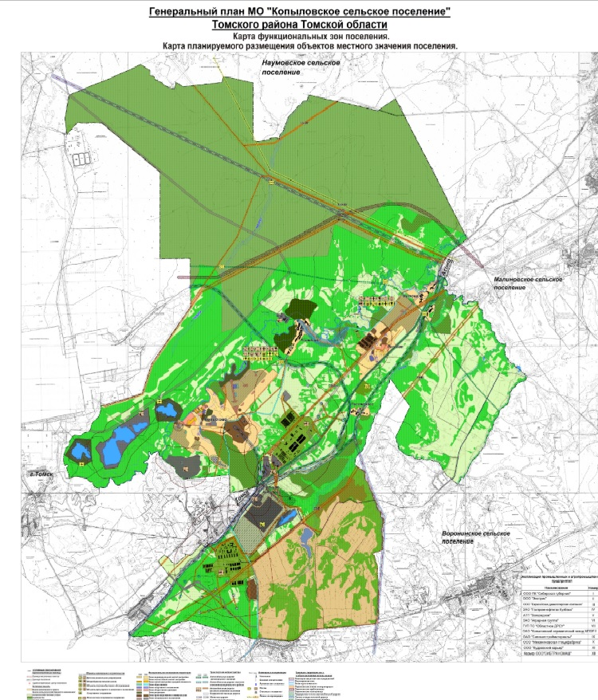

Рисунок 1 – Территориальное расположение МО «Копыловского сельского поселения».

Копыловское сельское поселение расположено в восточной части Томского района. В его состав входят посёлки Копылово, Рассвет, деревни Конинино, Кусково, д. Постниково и железнодорожный разъезд 104 км. Администрация сельского поселения находится в пос. Копылово.

Климат на рассматриваемой территории континентальный и определяется взаимодействием трех основных климатообразующих факторов: солнечной радиации, циркуляции атмосферы, влиянием подстилающей поверхности. Климатические характеристики Копыловского сельского поселения даны по метеостанции г. Томск.
На рассматриваемой территории радиационный баланс отрицателен с октября по март. Максимальные его значения отмечаются в июне-июле и составляют 7-8 ккал/см² (293-335 МДж/м²). Годовое число дней без солнца составляет 90-100 дней. Количество суммарной солнечной радиации за год составляет 90-93 ккал/см² (3771-3897 МДж/м²). Облачность уменьшает количество солнечной радиации на 32-33%. Большая часть солнечной радиации расходуется на испарение, таяние снега, нагревание почвы и воздуха.
Особенности циркуляции атмосферы обусловливают преобладание зимой и в переходные сезоны на территории ветров южной четверти. В летние месяцы давление над территорией пониженное, а над Арктикой повышенное, что приводит к увеличению повторяемости северных ветров. В среднем за год преобладают ветры южного направления (таблица 1).

Таблица 1 – Среднегодовая повторяемость направлений ветра по румбам.
Направление | С | СВ | В | ЮВ | Ю | ЮЗ | З | СЗ
Повторяемость, % | 9 | 10 | 11 | 11 | 33 | 15 | 7 | 4
Среднегодовая скорость ветра невелика 3,6 м/с, в годовом ходе максимум скорости отмечается в зимние месяцы (4,1 – 4,2 м/с).
Среднегодовая температура воздуха отрицательная -0,5 °С (таблица 2). Все сезоны года на территории хорошо выражены. Зима суровая и продолжительная. Средняя температура января -19,1 °С. Абсолютная минимальная температура -55 °С.

Таблица 2 – Средняя месячная и годовая температура воздуха.
Месяц | I | II | III | IV | V | VI | VII | VIII | IX | X | XI | XII | год
t°С | -19,1 | -16,9 | -9,9 | 0,0 | 8,7 | 15,4 | 18,3 | 15,1 | 9,3 | 0,8 | -10,1 | -17,3 | -0,5

Первые заморозки наблюдаются в среднем 18 сентября. Продолжительность безморозного периода в среднем составляет 115 дней. В среднем за год наблюдается 11-15 дней с заморозками. В понижениях рельефа отрицательные температуры осенью устанавливаются на 10 дней раньше, а весенний прогрев начинается в среднем на 5 дней позднее. Средняя дата последнего заморозка (весной) - четвертая декада мая, первого (осенью) - третья декада сентября.
Лето теплое, короткое. Средняя температуры июля составляет +18,3°С (таблица 2). Абсолютный максимум температур воздуха составляет +36°С.
Среднегодовое количество осадков составляет 591 мм. Наибольшее количество осадков выпадает в теплый период года – июль, август. В зимнее время осадки выпадают преимущественно в твердом виде – это 40 % от общего их количества за год. Устойчивый снежный покров устанавливается IV декаде октября. Снег удерживается в среднем 178 дней. Разрушение устойчивого снежного покрова отмечается 11-21 апреля. Средние из наибольших декадных высот снежного покрова за зиму на открытых участках составляет 53 см.
На рассматриваемой территории характерно примерно одинаковое количество дней с туманами за теплый и холодный периоды года. Число дней с туманами за год около 28 дней.

Описание социально-экономического состояния поселения
Социально-экономическое развитие Копыловского сельского поселения определяется его расположением во внутренней зоне Томской агломерации. В первую очередь территория поселения используется для постоянного и сезонного проживания населения, работающего в г. Томске.
Собственная институциональная составляющая экономики Копыловского сельского поселения – сельскохозяйственные предприятия, административные и социальные бюджетные организации, малые предприятия и индивидуальные предприниматели в сфере торгово-закупочной деятельности, строительстве, транспортной деятельности, производстве пищевых продуктов, деревообработке.

Основной ресурс перспективного развития МО «Копыловское сельское поселение» − выгодное экономико-географическое положение во внутренней зоне Томской агломерации, наличие свободных территорий для развития жилищного и промышленного строительства.
Стратегические перспективы развития экономической базы Копыловского сельского поселения основаны на развитии жилищного строительства и производственно-строительного комплекса.
Важнейшее значение в развитии направлений имеет малое предпринимательство.
Количество юридических лиц, прошедших государственную регистрацию (всего) – 43 ед., в том числе по формам собственности:
- государственная – 2 ед.
- муниципальная – 6 ед.
- частная – 35 ед.

На территории поселения расположены 15 производственных предприятий (табл. 3).

Таблица 3 – Сведения о производственных предприятиях на территории Копыловского сельского поселения.
№ п/п | Наименование предприятия | Область деятельности
1 | ОАО «Загородное» | Добыча полезных ископаемых
2 | ООО «Техника-1» | строительство и ремонт
3 | ООО «СибирьЛизингКом» | производство кирпича и прочих строительных изделий из обожженной глины
4 | ООО «Кудровский карьер» | добыча полезных ископаемых
5 | ООО «Сибирская Олива» | переработка сельскохозяйственной продукции
6 | АО «Газпромнефть-Терминал» | хранение и отпуск топлива
7 | ООО «Неотехника» | производство и ремонт оборудования.  Сельскохозяйственные предприятия
8 | Свиноводческий комплекс АО «Сибирская Аграрная Группа» | животноводство
9 | Птицефабрика Томская АО «Сибирская Аграрная Группа» | птицеводство
10 | ООО «Межениновская птицефабрика» | птицеводство
11 | КФХ Байгулов | молочное животноводство
12 | КФХ Маленков | живодтоводство, растениеводство.
13 | ООО «Ресурс-Т» | энергоснабжающая организация (водоснабжение, теплоснабжение, водоотведение, содержание и ремонт жилого фонда п. Рассвет)
14 | ООО «УК п. Рассвет» | строительство и ремонт
15 | ООО «Атаван» | управление, содержание и ремонт жилого фонда п. Копылово.

На территории МО «Копыловское сельское поселение дорожная сеть представлена Транссибирской железнодорожной магистралью Западно-Сибирской железной дороги (ЗСЖД) – филиала ОАО «Российские железные дороги».

Таблица 4. Характеристика участков железной дороги в границах МО.
Наименование участка | По кол-ву главных путей | Наличие электрификации | Средства автоматики
Томск-Белый Яр | однопутная | Электрифицированный до ст. Копылово | Автоблокировка

Таблица 5. В таблице приводится краткая характеристика железнодорожных станций, расположенных на территории МО.
№ | Участок дороги | Станции | Тип станции | Класс станции | Километраж
 | Транссибирская железнодорожная магистраль
1 | ЖР 104 км. | о.п. |  | - | 104
2 | Ж.Д. 108 км. | о.п. |  | - | 108

Так же по территории Копыловского сельского поселения от железной дороги Томск - Белый яр, отходят железнодорожный тупик до нефтебазы АО «Газпромнефть-Терминал» и подъездные пути к ООО «Томскнефтехим».

Автомобильный транспорт
Основное транспортное обеспечение в поселении осуществляется автомобильным транспортом. Общая протяженность автомобильных дорог местного значения составляет 23,92 км, в том числе дороги с асфальтовым покрытием 10,4 км, дороги с щебеночным покрытием 9,83 км, грунтовые дороги – 3.15 км.
По территории МО «Копыловское сельское поселение» проходят следующие автомобильные дороги общего пользования:
- регионального значения Р 400 «Томск-Мариинск», протяженность – 207 км;
- регионального значения «Михайловка-Александровское-Итатка», протяженность – 50,5км;
- регионального значения «Подъезд к п. Копылово», протяженность – 3,6 км;
- регионального значения «Подъезд к базе ДРСУ», протяженность – 1,7 км;
- регионального значения «Подъезд к д. Конинино», протяженность – 4,06 км;
- местного значения «Подъезд к д. Постниково», протяженность – 1,0 км.

Одной из основных проблем автодорожной сети МО «Копыловское сельское поселения» является то, что большая часть автомобильных дорог общего пользования местного значения не соответствует техническим нормативам.
Сооружения и сообщения речного и воздушного транспорта в МО «Копыловское сельское поселения» отсутствуют.

Трубопроводный транспорт
По территории МО «Копыловское сельское поселения» вдоль границы с Малиновским сельским поселением проходит магистральный нефтепровод «Александровское-Анжеро-Судженск», протяженностью в границах МО – 5,0 км.
По территории МО «Копыловское сельское поселения» проходят магистральные газопроводы высокого давления, которые подходят к населенным пунктам и предприятиям поселения. По населенным пунктам п. Копылово и п. Рассвет проходят газопроводы низкого давления к предприятиям и населению.
Сведения об объектах розничной торговли на территории поселения приведены в таблице 6.

Таблица 6 – Объекты розничной торговли.
№ п/п | Наименование объекта | Количество объектов
1 | Магазины, павильоны | 26
2 | Аптеки, аптечные киоски | 2
3 | Кафе, столовые, закусочные | 0
 | Итого | 28

Численность населения МО «Копыловского сельского поселения» на 13.04.2020 г. составляет 4630 человек. Количество мужчин составляет 46 % и женщин 54 %, распределено практически поровну (рис. 2).
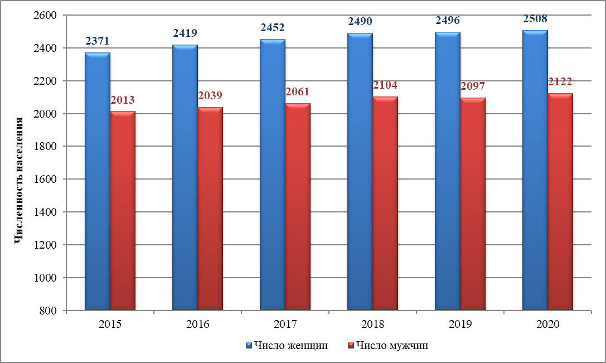

Рисунок 2 – Динамика изменения гендерной структуры населения

Из рисунка 2 видно, что за период 2015–2020 гг., суммарная численность населения увеличилась на 5 %. Численность населения незначительно увеличилась благодаря улучшению комфортной среды Администрацией Копыловского сельского поселения. Прирост населения увеличилась за последний год на (0,8%). Динамика изменения возрастной структуры поселения приведена на рис. 3.
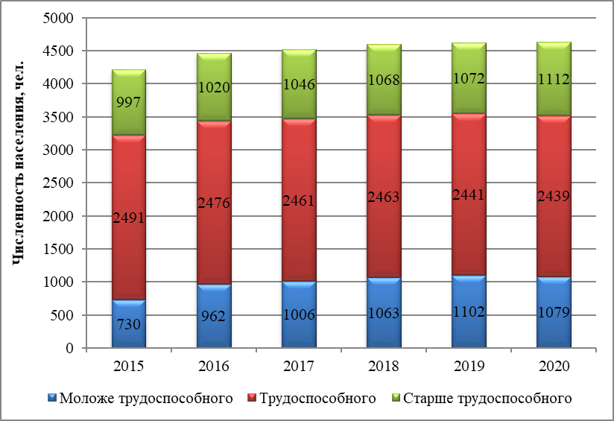

Рисунок 3 – Динамика изменения возрастной структуры поселения

Видно, что число жителей поселения моложе трудоспособного возраста за 2015–2020 гг. увеличилось на 65 %, число жителей трудоспособного возраста на 32 %, жителей старше трудоспособного возраста – на 10 %. Половину (53 %) населения на 13.04.2020 г. составляет трудоспособное население (рис. 4).

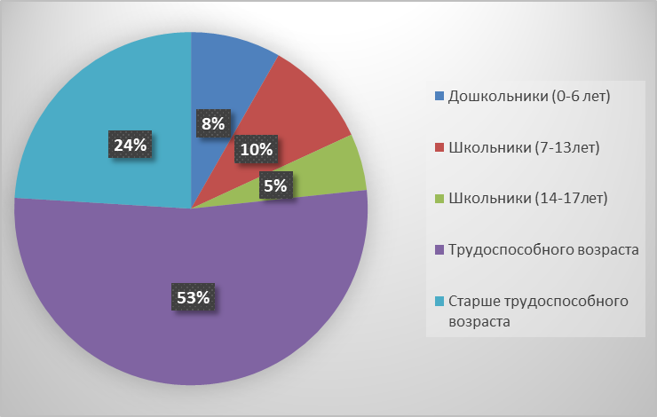

Рисунок 4 – Возрастная структура поселения на 13.04.2020 г.

Дети дошкольного возраста в настоящее время составляют 8 %, школьники в возрасте 7–13 лет – 10%, школьники в возрасте 14–17 лет – 5% от общей численности населения. Население трудоспособного возраста составляет 53 %, старше трудоспособного 24%.

Структура населения несовершеннолетнего возраста (до 18 лет) показана на рис. 5. За период 2015– I кв. 2020 года численность детей дошкольного возраста увеличилась на 60 %, детей среднего и старшего возраста (возраст 7–17 лет) – на 28 %.

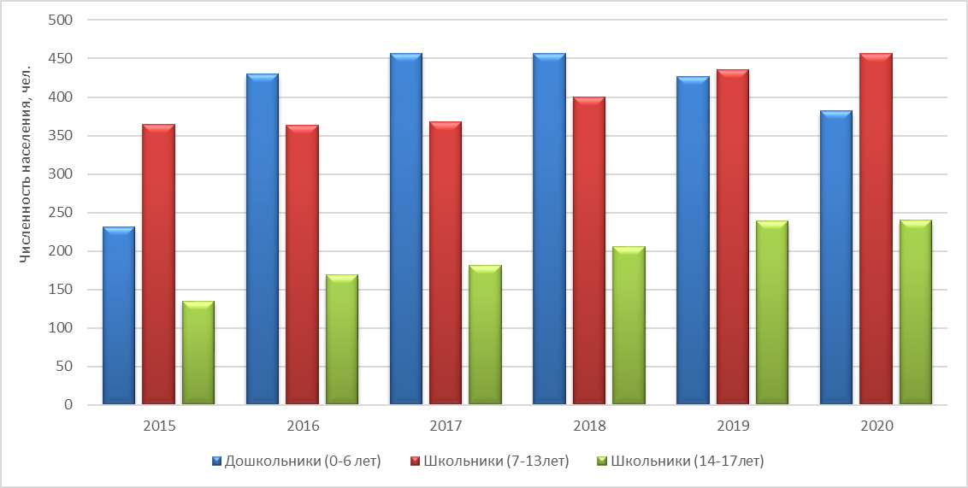

Рисунок 5 – Возрастная структура поселения на 13.04.2020 г.

Структура населения по населенным пунктам показана на рис. 6. и в табл. 6.

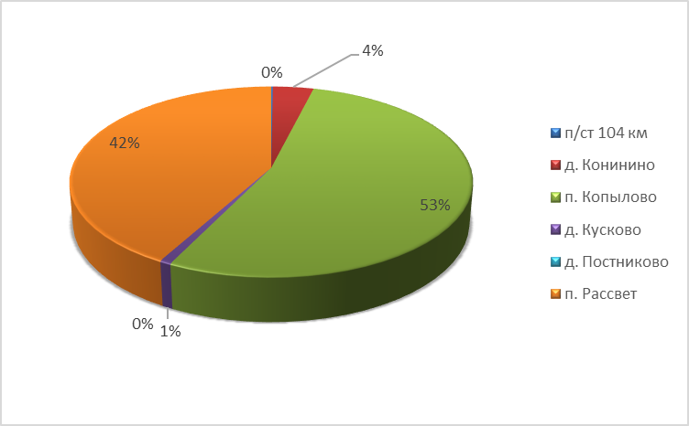

Рисунок 6 – Структура населения на 13.04.2020 г. по населенным пунктам

Большая часть населения (53 %) сосредоточена в п. Копылово, п. Рассвет составляет (42 %), на остальных территориях проживает не более (4%).
В п. Копылово население трудоспособного возраста составляет 53 %, несовершеннолетние составляют 23 % (в том числе 8 % – дети дошкольного возраста), население старше трудоспособного возраста составляет 24 %.

Таблица 7 – Структура населения МО «Копыловского сельского поселения»
Наименование населенного пункта | Численность населения
Наименование населенного пункта | постоянно | дошкольного | школьного | школьного | трудоспособного | старше
Наименование населенного пункта | всего | возраста | возраста | возраста | возраста | трудоспособного
Наименование населенного пункта |  | (0-6 лет) | (7-13 лет) | (14-17) | (от 18 лет) | возраста
ЖР 104 км. | 7 | 2 | 2 | 0 | 1 | 2
д. Конинино | 174 | 18 | 14 | 11 | 101 | 30
п. Копылово | 2471 | 212 | 248 | 125 | 1316 | 570
д. Кусково | 38 | 4 | 6 | 1 | 17 | 10
д. Постниково | 0 | 0 | 0 | 0 | 0 | 0
п. Рассвет | 1940 | 146 | 187 | 103 | 1004 | 500
Итого | 4630 | 382 | 457 | 240 | 2439 | 1112

Сведения о численности инвалидов на территории поселения показаны на рисунке 7.

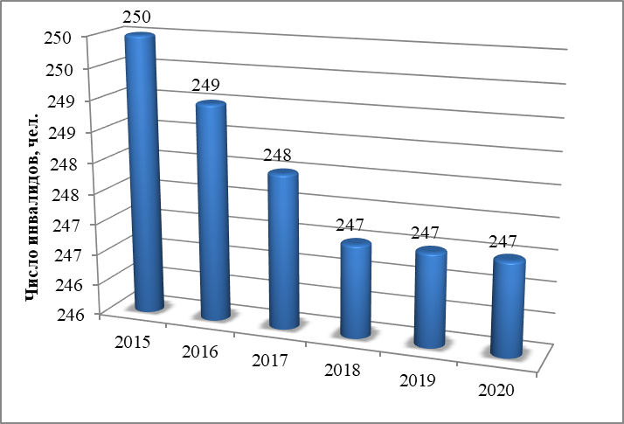

Рисунок 7 – Численность инвалидов в Копыловском сельском поселение.

Сведения о численности инвалидов на территории поселения в 2020 году составило 247 человек, что составляет 5,3% от общей численность населения в поселении.

Градостроительная деятельность на территории поселения

В соответствии с Градостроительным кодексом РФ градостроительная деятельность – это деятельность по развитию территорий, в том числе городов и иных поселений, осуществляемая в виде территориального планирования, градостроительного зонирования, планировки территории, архитектурно-строительного проектирования, строительства, капитального ремонта, реконструкции объектов капитального строительства, эксплуатации зданий, сооружений.
Основным документом градостроительной деятельности Копыловского сельского поселения является Генеральный план МО «Копыловского сельского поселения».
Генеральный план является градостроительным документом, определяющим в интересах населения и государства условия формирования среды жизнедеятельности, направления и границы развития территории поселения, установление и изменение границ населенных пунктов в составе поселения, функциональное зонирование территорий, развитие инженерной, транспортной и социальной инфраструктур, градостроительные требования к сохранению объектов историко-культурного наследия, экологическому и санитарному благополучию.
В настоящей программе рассматривается градостроительная деятельность в сфере социальной инфраструктуры. Объектами социальной инфраструктуры являются объекты, обеспечивающие потребности человека в получении, приобретении жизненно важных услуг, продуктов, товаров. К таким объектам относятся:
- объекты здравоохранения, образования, социального обеспечения и социальной защиты населения;
- объекты потребительского рынка, в том числе розничной торговли, общественного питания, бытового обслуживания;
- объекты культуры, досуга, физической культуры и спорта;
- объекты кредитно-финансового, жилищно-коммунального, ритуального и похоронного обслуживания населения;
- иные социально значимые объекты.

На территории Копыловского сельского поселения расположены:
- медицинские учреждения – 2 ед.
- образовательные учреждения – 2 ед.
- Дошкольные учреждения – 2 ед.
- Детская музыкальная школа – 2 ед.
- ДЮСШ -1ед.
- Стадион и хоккейная коробка – 2 ед.
- Дом культуры -2 ед.
Характеристики объектов социальной инфраструктуры приведены в п. 1.4 настоящей программы.

Технико-экономические показатели существующих объектов социальной инфраструктуры

Перечень объектов социальной инфраструктуры приведен в таблице 7.

Таблица 8 – Перечень существующих объектов социальной инфраструктуры.
Населенный пункт | Наименование объекта | Адрес объекта
Образовательные учреждения
Пос. Копылово | МАОУ «Копыловская СОШ» Томского района, п. Копылово. | Томская область, Томский район, пос. Копылово, ул. Новая, д. 20
Пос. Рассвет | МБОУ «Рассветовская СОШ» Томского района | Томская обл, Томский р-н, Рассвет п, строение № 7
Пос. Копылово | МБДОУ «Детский сад «Ромашка» п. Копылово | Томская область, Томский район, п.Копылово, ул. 1 Мая, 10
Пос. Рассвет | МБДОУ «Детский сад ОВ п. Рассвет» Томского района | Томская область, Томский район, п. Рассвет, д.8
Пос. Копылово | МБОУ ДО «Копыловский подростковый клуб «Одиссей» имени А.И. Широкова» | Томская область, Томский район, п. Копылово, ул.Новая, д. 15
Пос. Копылово | МБОУ ДОД «Детская школа искусств п. Молодежный» (структурное подразделение п. Копылово | Томская область, Томский район, п. Копылово, ул. 1 Мая, д. 11
Пос. Рассвет | МБОУ ДОД «Детская школа искусств п. Молодежный» (структурное подразделение п. Рассвет | Томская область, Томский район, Рассвет, д. 11
Пос. Рассвет | МБОУ ДО «Детско-юношеская спортивная школа № 1» | Томская область, Томский район, п. Рассвет, д. 11
Социальные учреждения
Пос. Копылово | ОГАУЗ «Светленская районная больница» Отделение общей врачебной практики находится в п. Копылово | Томская область, Томский рай-он, п. Копылово, ул.1мая, д. 11
Пос. Рассвет | ОГАУЗ «Светленская районная больница» Фельдшерско-акушерский пункт | Томская область, Томский рай-он, п. Рассвет 27
Объекты культуры и досуга
Пос. Копылово | МБУ «Центр досуга Копыловского сельского поселения» | Томская область, Томский рай-он, п. Копылово, ул.Новая, д. 18
Пос. Рассвет | МБУ «Центр досуга Копыловского сельского поселения» | Томская область, Томский рай-он, пос. Рассвет, д. 11

Схема размещения существующих объектов социальной инфраструктуры показана на рис.8 -13.

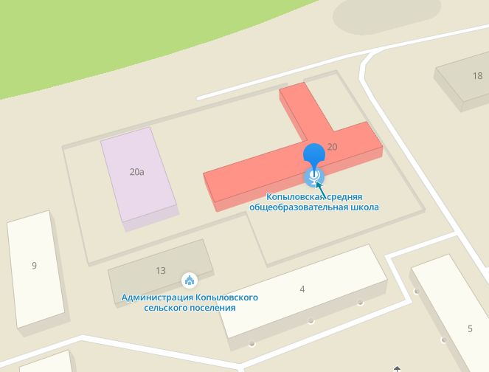

Рисунок 8 – Схема размещения социального объекта, на территории Копыловского сельского поселения. МАОУ «Копыловская СОШ» Томского района, Копылово.

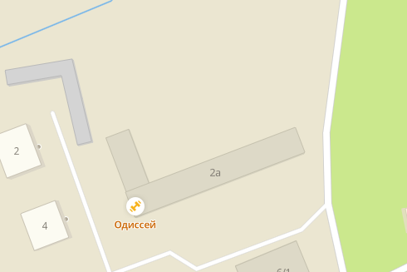

Рисунок 9 – Схема размещения социального объекта, на территории Копыловского сельского поселения. МБОУ ДО «Копыловский подростковый клуб «Одиссей» имени А.И. Широкова».

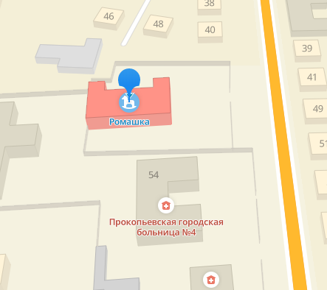

Рисунок 10 – Схема размещения социального объекта, на территории Копыловского сельского МБДОУ «Детский сад ОВ п. Рассвет» Томского района

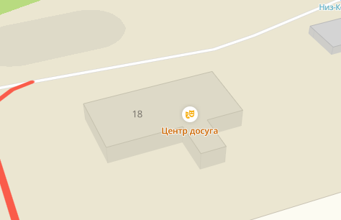

Рисунок 11 – Схема размещения социального объекта, на территории Копыловского сельского поселения. МБУ ЦД п. Копылово

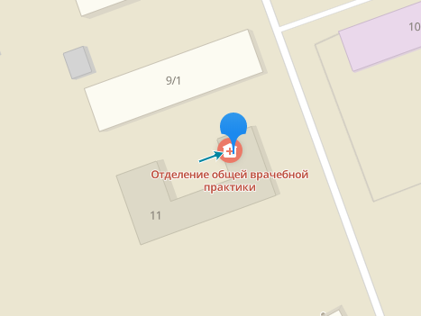

Рисунок 12 – Схема размещения социального объекта, на территории Копыловского сельского поселения. Отделение общей врачебной практики находится.

Характеристика средней школы Копыловского поселения, приведена в таблице 8.

Таблица 9 – Характеристика МАОУ "Копыловская СОШ" Томского района, п. Копылово.
№ п/п | Показатель | Значение
1 | Полное наименование учреждения | МАОУ "Копыловская СОШ" Томского района, п. Копылово.
2 | Адрес объекта | ул. Новая, д. 20а
3 | Корп. 1:Площадь, м2 | 905,29
3.1 | Количество мест | 280
4 | Корп. 2:Площадь, м2 | 1836,2
4.1 | Количество мест | 80
5 | Количество педагогических работников | 60
6 | Техническое состояние сооружения | Корп.1 – Удовлетворительное  Корп.2 – Хорошее
7 | Уровень благоустройства:
7.1 | теплоснабжение | централизованное
7.2 | водоснабжение | централизованное
7.3 | канализация | централизованная

Проектная мощность школы составляет 360 мест, в настоящее время в школе обучается 407 учеников. Обучение ведется в одну смену. Незначительный недостаток мест, что не повышает качество реализации федеральных государственных образовательных стандартов (ФГОС). Школа корп.1 находится в удовлетворительном состоянии, требуется капитальный ремонт. Школа корп.2 построен в 2015 г. находится в хорошем состоянии, капитального ремонта не требуется.

Таблица 10 – Характеристика МБОУ "Рассветовская СОШ " Томского района.
№ п/п | Показатель | Значение
1 | Полное наименование учреждения | МАОУ МБОУ "Рассветовская СОШ " Томского района.
2 | Адрес объекта | Томская обл, Томский р-н, п. Рассвет, строение № 7
3 | Площадь, м2 | 1773,0
3.1 | Количество мест | 261
4 | Количество педагогических работников | 27
5 | Техническое состояние сооружения | Хорошее
6 | Уровень благоустройства:
6.1 | теплоснабжение | централизованное
6.2 | водоснабжение | централизованное
7.3 | канализация | централизованная

Дошкольные образовательные учреждения находятся в основных образовательных учреждениях МАОУ «Копыловская СОШ» Томского район, а именно МБОУ ДО «Копыловский подростковый клуб «Одиссей» имени А.И. Широкова», МБОУ ДО «Детская музыкальная школа», МБОУ ДО «Детско-юношеская спортивная школа № 1», в МБОУ «Рассветовская СОШ» присутствует филиал МБОУ ДО «Копыловский подростковый клуб «Одиссей».

Характеристики детского сада МБДОУ “Детский сад “Ромашка” п. Копылово” приведена в таблице 11.

Таблица 11 – Характеристика МБДОУ “Детский сад “Ромашка” п. Копылово”.
№ п/п | Показатель | Значение
1 | Полное наименование учреждения | МБДОУ “Детский сад “Ромашка” п. Копылово”
2 | Адрес объекта | Томская область, Томский район, п. Копылово, ул. 1 Мая, 10
3 | Площадь, м2 | 1031,17
4 | Количество мест | 125
5 | Количество педагогических работников | 8
6 | Техническое состояние сооружения | Удовлетворительное
7 | Уровень благоустройства:
7.1 | теплоснабжение | централизованное
7.2 | водоснабжение | централизованное
7.3 | канализация | централизованная

Состояние детского сада удовлетворительное, количество мест недостаточно для обеспечения дополнительным образованием детей дошкольного возраста.

Характеристики детского сада МБДОУ «Детский сад общеразвивающего вида п. Рассвет» приведена в таблице 12.

Таблица 12 – Характеристика МБДОУ «Детский сад общеразвивающего вида п. Рассвет».
№ п/п | Показатель | Значение
1 | Полное наименование учреждения | МБДОУ «Детский сад общеразвивающего вида п. Рассвет».
2 | Адрес объекта | Томская область, Томский район, п. Рассвет, д.8
3 | Площадь, м2 | 976
4 | Количество мест | 98
5 | Количество педагогических работников | 7
6 | Техническое состояние сооружения | Хорошее
7 | Уровень благоустройства:
7.1 | теплоснабжение | централизованное
7.2 | водоснабжение | централизованное
7.3 | канализация | централизованная

В 2013 и 2015 годах, был проведен капитальный ремонт здания. В связи с проведением капитального ремонта, здание находится в удовлетворительном состоянии, однако требуется проведение ремонта в одной группе на первом этаже (выравнивание пола) и частичная замена напольной плитки по всему зданию.

На территории сельского поселения находится Отделение общей врачебной практики. Характеристики отделения общей врачебной практики приведены в таблице 13.

Таблица 13 – Характеристика Отделения общей врачебной практики.
№ п/п | Показатель | Значение
1 | Полное наименование учреждения | Отделение общей врачебной практики
2 | Адрес объекта | Томская область, Томский район, п. Копылово, ул.1мая, д. 11
3 | Площадь, м2 | 212,52
4 | Техническое состояние сооружения | хорошее
5 | Количество медицинских работников | 3
6 | Уровень благоустройства:
6.1 | теплоснабжение | централизованное
6.2 | водоснабжение | централизованное
6.3 | канализация | централизованная

На территории Копыловского сельского поселения расположено отделение общей врачебной практики. Посещаемость составляет 22 ч/д.

На территории п.Рассвет расположен ФАП (Фельдшерско-акушерский пункт) его характеристики приведены в таблице 14.

Таблица 14 – Характеристики Фельдшерско-акушерского пункта.
№ п/п | Показатель | Значение
1 | Полное наименование учреждения | Фельдшерско-акушерский пункт
2 | Адрес объекта | Томская область, Томский район, п. Рассвет, 27
3 | Площадь, м2 | 370,9
4 | Техническое состояние сооружения | хорошее
5 | Количество медицинских работников | 3
6 | Уровень благоустройства:
6.1 | теплоснабжение | централизованное
6.2 | водоснабжение | централизованное
6.3 | канализация | централизованная

Фельдшерско-акушерский пункт расположен в п. Рассвет, и рассчитан на посещение 18 человек. ФАП п. Рассвет осуществляет свою деятельность по оказанию первичной медико-санитарной помощи с 2000 года населению п. Рассвет, д. Конинино, д. Кусково, д. Постниково и, ЖР 104 км. В медицинском обслуживании населения занято 3 медработника: фельдшер, акушер, патронажная медсестра. В ФАП имеется физиокабинет, оснащенный необходимым оборудованием.

На территории п. Копылово находится Дом культуры. Характеристики дома культуры приведены в таблице 15

Таблица 15 – Характеристики МБУ ЦД п. Копылово
№ п/п | Показатель | Значение
1 | Полное наименование учреждения | Муниципальное бюджетное учреждение Центр досуга Копыловского сельского поселения
2 | Адрес объекта | Томская область, Томский район, п. Копылово, ул. Новая, д. 18
3 | Количество мест | 250 мест
4 | Техническое состояние сооружения | Удовлетворительное, требуется частичный ремонт
5 | Уровень благоустройства:
5.1 | теплоснабжение | централизованное
5.2 | водоснабжение | централизованное
5.3 | канализация | централизованная

На территории п. Рассвет находится Дом культуры. Характеристики дома культуры приведены в таблице 16

Таблица 15 – Характеристики МБУ ЦД п. Рассвет
№ п/п | Показатель | Значение
1 | Полное наименование учреждения | Муниципальное бюджетное учреждение Центр досуга Копыловского сельского поселения
2 | Адрес объекта | Томская область, Томский район, пос. Рассвет, д. 11
3 | Количество мест | 500 мест
4 | Техническое состояние сооружения | Удовлетворительное, требуется частичный ремонт
5 | Уровень благоустройства:
5.1 | теплоснабжение | централизованное
5.2 | водоснабжение | централизованное
5.3 | канализация | централизованная

На территории муниципального образования «Копыловское сельское поселение объектами физической культуры и массового спорта являются спортивный подростковый клуб, а также стадионы и хоккейные корты открытого типа, расположенные в п. Копылово и п. Рассвет. В п. Копылово, хоккейная коробка находится в удовлетворительном состоянии, но требуется проведение капитального ремонта покрытия корта и строительство теплых раздевалок для спортсменов. Стадион п. Копылово в настоящее время находится на стадии восстановления. Проектируемый на стадионе комплекс предназначен объединить на сравнительно небольшой компактной территории объекты спортивного и общественного назначения с объектами благоустройства. Основной идеей проекта является создание на свободной от застройки территории объектов спортивного назначения и рекреационного назначения, доступных для общеобразовательной школы, спортивного подросткового клуба, а также населения п. Копылово. Хоккейная коробка в п. Рассвет также находится в удовлетворительном состоянии, имеет теплую раздевалку и помещения для хранения спортивного инвентаря. И хотя она не требует проведение капитальных ремонтов, проблема заключается в том, что хоккейная коробка находится в центре жилой застройки п. Рассвет и в первых отсутствует перспектива дальнейшего развития спортивного объекта, а во-вторых, имеются неудобства для жителей близлежащих жилых домов.
В п. Рассвет находится учебное отделение Детско-юношеской спортивной школы № 1 Томского района, в котором занимаются дети п. Рассвет, такими видами спорта как бег, лыжные гонки, тяжелая атлетика.

Уровень обеспеченности населения поселения услугами в области образования, культуры, здравоохранения

Расчет уровня обеспеченности населения услугами выполнен в соответствии с СП 42.13330.2016 Градостроительство. Планировка и застройка городских и сельских поселений. Актуализированная редакция СНиП 2.07.01-89* (с Изменениями N 1, 2).
При выполнении расчета учтено географически близкое расположение населенных пунктов населения с учетом радиуса доступности и численности населения при расчетах объединены территории Копыловского сельского поселения.
В соответствии с требованиями на 1000 человек населения должно приходиться не менее 300 м² торговых площадей магазинов и 24–40 м² торговой площади рыночных комплексов. Расчет требуемой обеспеченности объектами розничной торговли с учетом приведенных требований приведен в таблице 17.

Таблица 16 – Расчет требуемой обеспеченности населения объектами розничной торговли, м²
№ п/п | Параметр | Население, чел. | Значение, м²
1 | Копыловское сельское поселение | 4630 | 1389
2 | ЖР 104 км | 7 | 2,1
4 | д. Конинино | 174 | 52,2
5 | п. Копылово | 2471 | 741,3
6 | д. Кусково | 38 | 11,4
7 | д. Постниково | 0 | 0
8 | п. Рассвет | 1940 | 582

Таким образом, Копыловском СП должно находиться не менее 34 магазина, по факту Копыловском сельском поселении более 43 объекта розничной торговли и павильона, что соответствует обеспеченности населения на уровне более 100 %.

Расчет обеспеченности населения Копыловского сельского поселения объектами общественного питания исходя из требований (40 мест на 1000 человек), приведен в таблице 17.

Таблица 17 – Расчет требуемой обеспеченности населения предприятиями общественного питания, мест.
№ п/п | Параметр | Население, чел. | Значение, мест
1 | Копыловское сельское поселение | 4630 | 185
2 | ЖР 104 км | 7 | 0
4 | д. Конинино | 174 | 7
5 | п. Копылово | 2471 | 99
6 | д. Кусково | 38 | 2
7 | д. Постниково | 0 | 0
8 | п. Рассвет | 1940 | 78

В настоящие время в сельском поселение нет ни одного предприятия общественного пропитания. Необходимо организовать предприятие общественного питания на 200 мест.
Расчет обеспеченности населения объектами культуры и искусства приведен в таблице 18. Согласно требованиям, на 1 тыс. человек в библиотеках должно находиться не менее 4,5 тыс. единиц хранения и не менее 3 читальных мест, в клубах – не менее 80 мест.

Таблица 18 – Расчет требуемой обеспеченности населения объектами культуры и искусства, мест.
№ п/п | Параметр | Население, чел. | Мест в доме культуры | Ед. в библ. | Чит. Мест | Мест в клубах
1 | Копыловское сельское поселение | 4630 | 750 | 20835 | 14 | 370
2 | ЖР 104 км | 7 | 0 | 32 | 0 | 1
4 | д. Конинино | 174 | 0 | 783 | 1 | 14
5 | п. Копылово | 2471 | 250 | 11120 | 7 | 198
6 | д. Кусково | 38 | 0 | 171 | 0 | 3
7 | д. Постниково | 0 | 0 | 0 | 0 | 0
8 | п. Рассвет | 1940 | 500 | 8730 | 6 | 155

С учетом фактических данных (характеристика домов культуры Копыловского сельского поселения), можно сделать вывод о достаточной обеспеченности населения объектами культуры и искусства, при учете, что требуемая обеспеченность населения объектами культуры в клубах составляет 80 мест на 1000 человек, фактическая обеспеченность населения Копыловского сельского поселения составляет 100 %. Из выше изложенного следует, что строительство новых клубов или домов культуры не требуется.
Расчет обеспеченности населения здравоохранения приведен в таблице 19.

Таблица 19 – Расчет требуемой обеспеченности населения объектами здравоохранения.
№ п/п | Параметр | Население, чел. | Требуемая мощность ФАП, пос./см. | Требуемое количество аптек, ед.
1 | Копыловское сельское поселение | 4630 | 84,0 | 0,7
2 | ЖР 104 км | 7 | 0,1 | 0,0
4 | д. Конинино | 174 | 3,2 | 0,0
5 | п. Копылово | 2471 | 44,8 | 0,4
6 | д. Кусково | 38 | 0,7 | 0,0
7 | д. Постниково | 0 | 0,0 | 0,0
8 | п. Рассвет | 1940 | 35,2 | 0,3

Отделение общей врачебной практики находится в п. Копылово, и с 2006 года оказывает первичную медико-санитарную помощь населению п. Копылово. Посещаемость учреждения составляет 22 человека. В медицинском обслуживании населения занято 3 медработника: врач общей врачебной практики и две медицинские сестры.
Фельдшерско-акушерский пункт расположен в п. Рассвет, и рассчитан на посещение 18 человек. ФАП п. Рассвет осуществляет свою деятельность по оказанию первичной медико-санитарной помощи с 2000 года населению п. Рассвет, д. Конинино, д. Кусково, д. Постниково и, ЖР 104 км. В медицинском обслуживании населения занято 3 медработника: фельдшер, акушер, патронажная медсестра. В ФАП имеется физиокабинет, оснащенный необходимым оборудованием.
При серьезных заболеваниях, население Копыловского сельского поселения направляется в ОГАУЗ «Светленская районная больница», п. Светлый, ОГАУЗ «Томская областная клиническая больница» г. Томск, или в другие лечебные заведения города Томска.
В соответствии с установленными требованиями на 1000 человек населения должно приходить не менее 70 м² площади физкультурно-оздоровительных учреждений, и не менее 60 м² площади спортивных залов общего пользования (табл. 20).

Таблица 20 – Расчет требуемой обеспеченности населения физкультурно-оздоровительными объектами.
№ п/п | Населенный пункт | Население, чел. | Требуемая площадь физкультурно-оздоровительных учреждений | Требуемая площадь спортивных залов
1 | Копыловское сельское поселение | 4630 | 324,1 | 277,8
2 | ЖР 104 км | 7 | 0,49 | 0,42
4 | д. Конинино | 174 | 12,18 | 10,44
5 | п. Копылово | 2471 | 172,97 | 148,26
6 | д. Кусково | 38 | 2,66 | 2,28
7 | д. Постниково | 0 | 0 | 0
8 | п. Рассвет | 1940 | 135,8 | 116,4

В настоящее время на территории поселения есть один спортивный подростковый клуб, стадионы и хоккейные корты открытого типа, расположенные в п. Копылово и п. Рассвет и физкультурно-оздоровительные учреждения. Жители поселения могут беспрепятственно посещать данные учреждения. Требуемая площадь спортивных залов 277,8, фактическая площадь отсутствует, следует построить спортивный объект. Площадь физкультурно-оздоровительного учреждения составляет около 9000 м², требуемая площадь составляет 324,1 м², из выше изложенного следует, что строительство физкультурно-оздоровительных центров не требуется.

Таблица 21 – Расчет обеспеченности детей средними общеобразовательными школами.
№ п/п | Параметр | Значение
1 | Количество детей школьного возраста (7–17 лет), чел. | 697
2 | Число мест (учеников) в СОШ, корпус №1, №2 ед. СОШ Рассвет. | 621
3 | Обеспеченность детей, % | 89,1
4 | Требуемое число мест в школах, ед. | 697
5 | Нехватка мест в детских школьных учреждениях, ед. | 76

Анализ таблицы 21 позволяет сделать вывод, что население Копыловского сельского поселения в возрасте 7–17 лет не обеспечено образовательными услугами (школами) полностью, требуется строительство еще одной школы на 110 мест для школьников. Для формирования обеспеченности более чем 100%.
Расчет требуемой обеспеченности детей дошкольными учреждениями требований приведен в таблице 22.

Таблица 22 – Расчет обеспеченности детей дошкольными учреждениями.
№ п/п | Параметр | Значение
1 | Количество детей дошкольного возраста, чел. | 382
2 | Число мест в детских садах, ед. | 223
3 | Обеспеченность детей, % | 58,4
4 | Требуемое число мест в детских садах, ед. | 325
5 | Нехватка мест в детских дошкольных учреждениях, ед. | 102
* В таблице приведено число мест в детских садах суммарно. Данные предоставлены по двум детским дошкольным учреждениям.

В настоящее время обеспеченность детей дошкольными учреждениями не соответствует установленным нормам. В связи с вышеизложенным требуется строительство еще одного детского сада на 110 мест. Требуется строительство сада, что позволит обеспечить местами еще 102 ребенка.

Таблица 23 – Сводные данные об обеспеченности населения объектами социальной инфраструктуры.
№ п/п | Категория объектов | Степень обеспеченности, % | Соответствие требованиям
1 | Учреждения дошкольного образования | 58 | нет
2 | Средние общеобразовательные школы | 89 | нет
3 | Объекты внешкольного образования | >100 | да
4 | Объекты розничной торговли | >100 | да
5 | Предприятия общественного питания | 0 | нет
6 | Объекты культуры и искусства | >100 | да
7 | Учреждения здравоохранения | 100 | да
8 | Физкультурно-оздоровительные объекты | 100 | Да
На основании проведенного анализа можно сделать вывод о том, что в настоящее время с учетом действительной демографической ситуации в Копыловском сельском поселении наблюдается недостаток учреждений дошкольного воспитания (детских садов) и общеобразовательных учреждений, недостаток предприятий общественного питания.

Прогнозируемый спрос на услуги социальной инфраструктуры

Составлен прогноз перспективной численности населения Копыловского сельского поселения, на период до 2035г. В таблице 24 приведен прогноз численности населения с разбивкой по возрастной структуре, выполненной на основании анализа средних показателей демографической ситуации, на территории поселения за последние 5 лет (2015–2020 гг.).
Динамика изменения численности населения на территории Копыловского сельского поселения показана на рисунке 14.

Таблица 24 – Прогноз численности населения с учетом демографической ситуации Копыловского сельского поселения.
Год | 2020 | 2021 | 2022 | 2023 | 2024 | 2025 | 2026 | 2027 | 2028 | 2029 | 2030 | 2031 | 2032 | 2033 | 2034 | 2035
ЖР 104 км | 7 | 8 | 9 | 10 | 11 | 12 | 13 | 14 | 15 | 16 | 17 | 18 | 19 | 20 | 21 | 22
дошкольники | 2 | 2 | 3 | 3 | 3 | 3 | 4 | 4 | 4 | 5 | 5 | 5 | 5 | 6 | 6 | 6
школьники | 2 | 2 | 3 | 3 | 3 | 3 | 4 | 4 | 4 | 5 | 5 | 5 | 5 | 6 | 6 | 6
трудоспособного возраста | 1 | 1 | 1 | 1 | 2 | 2 | 2 | 2 | 2 | 2 | 2 | 3 | 3 | 3 | 3 | 3
старше трудоспособного возраста | 2 | 2 | 3 | 3 | 3 | 3 | 4 | 4 | 4 | 5 | 5 | 5 | 5 | 6 | 6 | 6
д. Конинино | 174 | 176 | 178 | 180 | 182 | 184 | 186 | 188 | 190 | 192 | 194 | 196 | 198 | 200 | 202 | 204
дошкольники | 18 | 18 | 18 | 19 | 19 | 19 | 19 | 19 | 20 | 20 | 20 | 20 | 20 | 21 | 21 | 21
школьники | 25 | 25 | 26 | 26 | 26 | 26 | 27 | 27 | 27 | 28 | 28 | 28 | 28 | 29 | 29 | 29
трудоспособного возраста | 101 | 102 | 103 | 104 | 106 | 107 | 108 | 109 | 110 | 111 | 113 | 114 | 115 | 116 | 117 | 118
старше трудоспособного возраста | 30 | 30 | 31 | 31 | 31 | 32 | 32 | 32 | 33 | 33 | 33 | 34 | 34 | 34 | 35 | 35
п. Копылово | 2471 | 2496 | 2521 | 2546 | 2571 | 2596 | 2621 | 2646 | 2671 | 2696 | 2721 | 2746 | 2771 | 2796 | 2821 | 2846
дошкольники | 212 | 214 | 216 | 218 | 221 | 223 | 225 | 227 | 229 | 231 | 233 | 236 | 238 | 240 | 242 | 244
школьники | 373 | 377 | 381 | 384 | 388 | 392 | 396 | 399 | 403 | 407 | 411 | 415 | 418 | 422 | 426 | 430
трудоспособного возраста | 1316 | 1329 | 1343 | 1356 | 1369 | 1383 | 1396 | 1409 | 1423 | 1436 | 1449 | 1462 | 1476 | 1489 | 1502 | 1516
старше трудоспособного возраста | 570 | 576 | 582 | 587 | 593 | 599 | 605 | 610 | 616 | 622 | 628 | 633 | 639 | 645 | 651 | 657
д. Кусково | 38 | 41 | 44 | 47 | 50 | 53 | 56 | 59 | 62 | 65 | 68 | 71 | 74 | 77 | 80 | 83
дошкольники | 4 | 4 | 5 | 5 | 5 | 6 | 6 | 6 | 7 | 7 | 7 | 7 | 8 | 8 | 8 | 9
школьники | 7 | 8 | 8 | 9 | 9 | 10 | 10 | 11 | 11 | 12 | 13 | 13 | 14 | 14 | 15 | 15
трудоспособного возраста | 17 | 18 | 20 | 21 | 22 | 24 | 25 | 26 | 28 | 29 | 30 | 32 | 33 | 34 | 36 | 37
старше трудоспособного возраста | 10 | 11 | 12 | 12 | 13 | 14 | 15 | 16 | 16 | 17 | 18 | 19 | 19 | 20 | 21 | 22
д. Постниково | 0 | 0 | 0 | 0 | 0 | 0 | 0 | 0 | 0 | 0 | 0 | 0 | 0 | 0 | 0 | 0
дошкольники | 0 | 0 | 0 | 0 | 0 | 0 | 0 | 0 | 0 | 0 | 0 | 0 | 0 | 0 | 0 | 0
школьники | 0 | 0 | 0 | 0 | 0 | 0 | 0 | 0 | 0 | 0 | 0 | 0 | 0 | 0 | 0 | 0
трудоспособного возраста | 0 | 0 | 0 | 0 | 0 | 0 | 0 | 0 | 0 | 0 | 0 | 0 | 0 | 0 | 0 | 0
старше трудоспособного возраста | 0 | 0 | 0 | 0 | 0 | 0 | 0 | 0 | 0 | 0 | 0 | 0 | 0 | 0 | 0 | 0
п. Рассвет | 1940 | 1959 | 1978 | 1997 | 2016 | 2035 | 2054 | 2073 | 2092 | 2111 | 2130 | 2149 | 2168 | 2187 | 2206 | 2225
дошкольники | 183 | 185 | 187 | 188 | 190 | 192 | 194 | 196 | 197 | 199 | 201 | 203 | 205 | 206 | 208 | 210
школьники | 290 | 293 | 296 | 299 | 301 | 304 | 307 | 310 | 313 | 316 | 318 | 321 | 324 | 327 | 330 | 333
трудоспособного возраста | 1004 | 1014 | 1024 | 1033 | 1043 | 1053 | 1063 | 1073 | 1083 | 1092 | 1102 | 1112 | 1122 | 1132 | 1142 | 1151
старше трудоспособного возраста | 500 | 505 | 510 | 515 | 520 | 524 | 529 | 534 | 539 | 544 | 549 | 554 | 559 | 564 | 569 | 573
Итого | 4630 | 4680 | 4730 | 4780 | 4830 | 4880 | 4930 | 4980 | 5030 | 5080 | 5130 | 5180 | 5230 | 5280 | 5330 | 5380
дошкольники | 419 | 424 | 428 | 433 | 438 | 443 | 447 | 452 | 457 | 462 | 466 | 471 | 476 | 481 | 485 | 490
школьники | 697 | 705 | 712 | 720 | 728 | 736 | 743 | 751 | 759 | 767 | 774 | 782 | 790 | 798 | 805 | 813
трудоспособного возраста | 2439 | 2465 | 2491 | 2516 | 2542 | 2568 | 2594 | 2620 | 2645 | 2671 | 2697 | 2723 | 2749 | 2774 | 2800 | 2826
старше трудоспособного возраста | 1112 | 1124 | 1136 | 1148 | 1160 | 1172 | 1185 | 1197 | 1209 | 1221 | 1233 | 1245 | 1257 | 1269 | 1281 | 1293

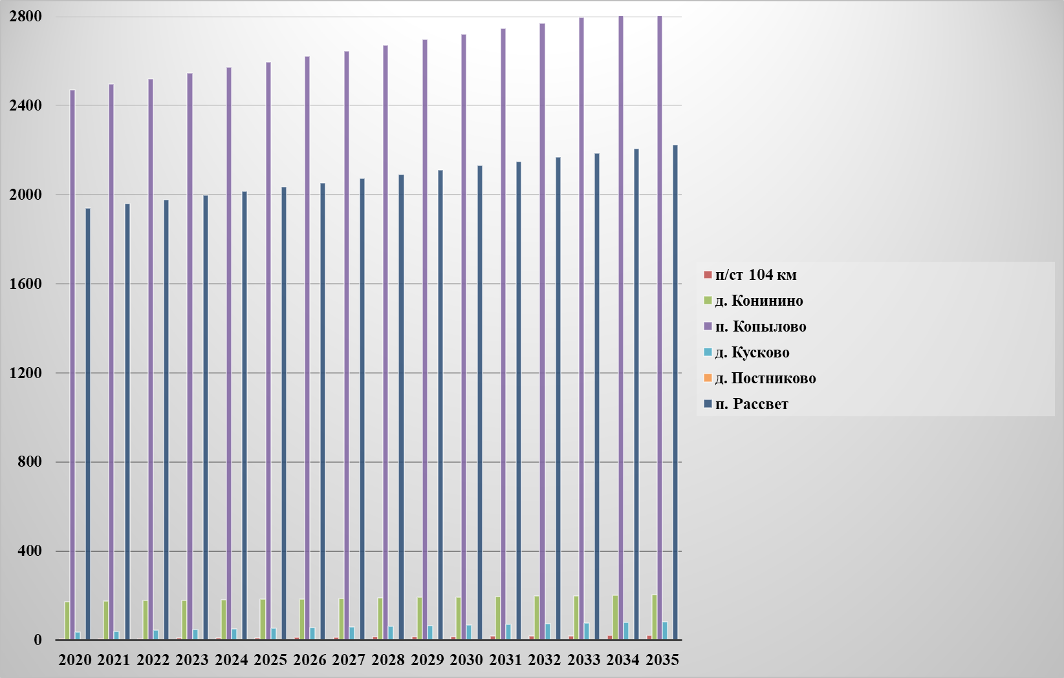

Рисунок 13 – Динамика изменения численности населения на территории Копыловского сельского поселения.

Видно (рис. 14), что основная часть населения на протяжении всего расчетного периода увеличивается в Копыловском сельском поселении. При этом за период 2020–2035 гг. доля населения, проживающая в Копыловском сельском поселении, увеличивается за счет п. Копылово и п. Рассвет. Изменение демографической структуры населения показано на рисунке 15.

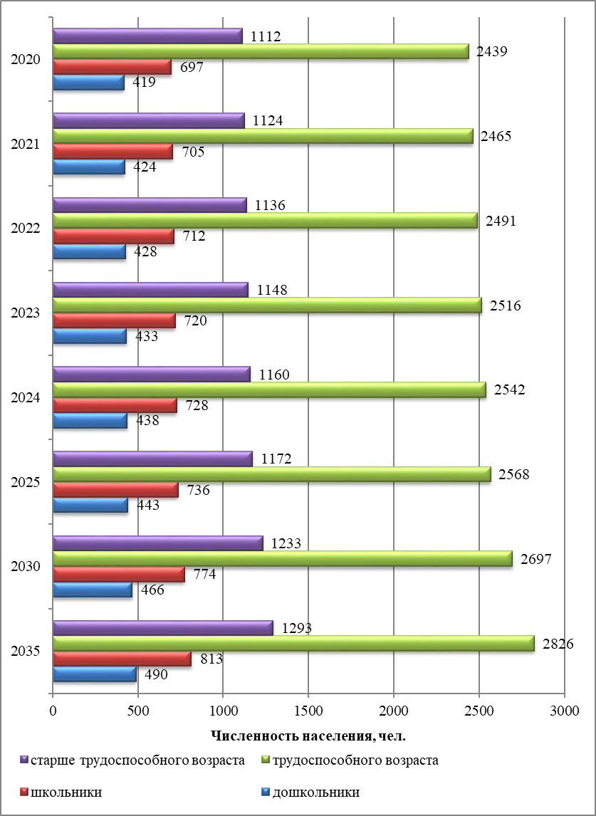

Рисунок 14 – Динамика изменения численности населения на территории Копыловского сельского поселения

Расчет перспективного спроса на услуги объектов социальной инфраструктуры выполнен исходя из двухэтапной реализации мероприятий: I этап в срок до 2025 г, II этап – в срок до 2035 года.
Расчет требуемого обеспечения детей поселения дошкольными учреждениями приведен в таблице 25.

Таблица 25 – Расчет требуемой обеспеченности дошкольными учреждениями.
№ п/п | Параметр | Численность детей дошкольного возраста |  | Требуемое число мест в детских садах
№ п/п | Параметр | I этап | II этап | I этап | II этап
1 | ЖР 104 км | 3 | 6 | 3 | 5
2 | д. Конинино | 19 | 6 | 16 | 5
3 | п. Копылово | 20 | 21 | 17 | 18
4 | д. Кусково | 6 | 9 | 5 | 7
5 | д. Постниково | 0 | 0 | 0 | 0
6 | п. Рассвет | 192 | 210 | 163 | 178
 | Итого | 240 | 252 | 204 | 214

Расчет требуемого обеспечения детей поселения средними общеобразовательными школами приведен в таблице 26.

Таблица 26 – Расчет требуемой обеспеченности общеобразовательными школами.
№ п/п | Параметр | Численность детей школьного возраста |  | Требуемое число мест в общеобразовательных школах
№ п/п | Параметр | I этап | II этап | I этап | II этап
1 | ЖР 104 км | 3 | 6 | 3 | 6
2 | д. Конинино | 26 | 29 | 26 | 29
3 | п. Копылово | 392 | 430 | 392 | 430
4 | д. Кусково | 10 | 15 | 10 | 15
5 | д. Постниково | 0 | 0 | 0 | 0
6 | п. Рассвет | 304 | 333 | 304 | 333
 | Итого | 736 | 813 | 736 | 813

Расчет требуемого обеспечения населения объектами дополнительного образования приведен в таблице 27.

Таблица 27 – Расчет требуемой обеспеченности объектами дополнительного образования.
№ п/п | Параметр | Численность детей школьного возраста |  | Требуемое число мест в учреждениях доп. образования
№ п/п | Параметр | I этап | II этап | I этап | II этап
1 | ЖР 104 км | 3 | 6 | 0 | 1
2 | д. Конинино | 26 | 29 | 3 | 3
3 | п. Копылово | 392 | 430 | 39 | 43
4 | д. Кусково | 10 | 15 | 1 | 2
5 | д. Постниково | 0 | 0 | 0 | 0
6 | п. Рассвет | 304 | 333 | 30 | 33
 | Итого | 736 | 813 | 74 | 81

Расчет требуемого обеспечения населения объектами торговли приведен в таблице 28.

Таблица 28 – Расчет требуемой обеспеченности объектами розничной торговли.
№ п/п | Параметр | Численность населения |  | Требуемая площадь торговых помещений
№ п/п | Параметр | I этап | II этап | I этап | II этап
1 | ЖР 104 км | 12 | 22 | 4 | 7
2 | д. Конинино | 184 | 204 | 55 | 61
3 | п. Копылово | 2596 | 2846 | 779 | 854
4 | д. Кусково | 53 | 83 | 16 | 25
5 | д. Постниково | 0 | 0 | 0 | 0
6 | п. Рассвет | 2035 | 2225 | 611 | 668
 | Итого | 4880 | 5380 | 1464 | 1614

Расчет требуемого обеспечения населения объектами культуры и искусства приведен в таблице 29.

Таблица 29 – Расчет требуемой обеспеченности объектами культуры и искусства.
№ п/п | Параметр | Численность населения |  | Требуемое число мест в клубах
№ п/п | Параметр | I этап | II этап | I этап | II этап
1 | ЖР 104 км | 12 | 22 | 1 | 2
2 | д. Конинино | 184 | 204 | 15 | 16
3 | п. Копылово | 2596 | 2846 | 208 | 228
4 | д. Кусково | 53 | 83 | 4 | 7
5 | д. Постниково | 0 | 0 | 0 | 0
6 | п. Рассвет | 2035 | 2225 | 163 | 178
 | Итого | 4880 | 5380 | 390 | 430

Расчет требуемого обеспечения населения объектами здравоохранения приведен в таблице 30.

Таблица 30 – Расчет требуемой обеспеченности, объектами здравоохранения.
№ п/п | Параметр | Численность населения |  | Требуемая мощность мед. учреждений, пос./см.
№ п/п | Параметр | I этап | II этап | I этап | II этап
1 | ЖР 104 км | 12 | 22 | 0 | 0
2 | д. Конинино | 184 | 204 | 3 | 4
3 | п. Копылово | 2596 | 2846 | 47 | 52
4 | д. Кусково | 53 | 83 | 1 | 2
5 | д. Постниково | 0 | 0 | 0 | 0
6 | п. Рассвет | 2035 | 2225 | 37 | 40
 | Итого | 4880 | 5380 | 89 | 98

Расчет требуемого обеспечения населения спортивными и физкультурно-оздоровительными учреждениями приведен в таблице 31.

Таблица 31 – Расчет требуемой обеспеченности спортивными и физкультурно-оздоровительными учреждениями.
№ п/п | Параметр | Численность населения, чел. |  | Требуемая площадь физкультурно-оздоровительных учреждений, кв. м |  | Требуемая площадь спортивных залов общего пользования, кв. м
№ п/п | Параметр | I этап | II этап | I этап | II этап | I этап | II этап
1 | ЖР 104 км | 12 | 22 | 1 | 2 | 1 | 1
2 | д. Конинино | 184 | 204 | 13 | 14 | 11 | 12
3 | п. Копылово | 2596 | 2846 | 182 | 199 | 156 | 171
4 | д. Кусково | 53 | 83 | 4 | 6 | 3 | 5
5 | д. Постниково | 0 | 0 | 0 | 0 | 0 | 0
6 | п. Рассвет | 2035 | 2225 | 142 | 156 | 122 | 134
 | Итого | 4880 | 5380 | 342 | 377 | 293 | 323

Расчет требуемого обеспечения населения предприятиями общественного питания приведен в таблице 32.

Таблица 32 – Расчет требуемой обеспеченности предприятиями общественного питания.
№ п/п | Населенный пункт | Численность населения |  | Требуемая мощность мед. учреждений, пос./см.
№ п/п | Населенный пункт | I этап | II этап | I этап | II этап
1 | ЖР 104 км | 12 | 22 | 0 | 1
2 | д. Конинино | 184 | 204 | 7 | 8
3 | п. Копылово | 2596 | 2846 | 104 | 114
4 | д. Кусково | 53 | 83 | 2 | 3
5 | д. Постниково | 0 | 0 | 0 | 0
6 | п. Рассвет | 2035 | 2225 | 81 | 89
 | Итого | 4880 | 5380 | 195 | 215

Сводные данные по прогнозируемому спросу на услуги приведены в таблице 33.

Таблица 33 – Сводные данные по прогнозируемому спросу на услуги социальной инфраструктуры.
№ п/п | Категория объекта | Наименование объекта | Требуемый показатель | Населенный пункт | Требуемое значение (мест)
 |  |  |  |  | I этап  (к 2025году) | II этап  (к 2035 году)
1 | Дошкольные учреждения | Детские сады | 85 % | Копыловское сельское поселение | 204 | 214
2 | Образовательные учреждения | Средние общеобразовательные школы | 100 % | Копыловское сельское поселение | 736 | 813
3 | Объекты розничной торговли | Магазины | 300 м² на 1000 человек | Копыловское сельское поселение | 1464 | 1614
4 | Объекты культуры и искусства | Клубы | 80 мест на 1000 человек | Копыловское сельское поселение | 390 | 430
5 | Объекты здравоохранения, спортивные и физкультурно-оздоровительные учреждения | Объекты здравоохранения | Численность врачей 41 чел. на 10 000 человек | Копыловское сельское поселение | 20 | 22
5 |  | Помещения для физкультурно-оздоровительных занятий | 70 м² на 1000 человек | Копыловское сельское поселение | 342 | 377
5 |  | Спортивные залы общего пользования | 60 м² на 1000 человек | Копыловское сельское поселение | 293 | 323
6 | Предприятия общественного питания | Кафе, столовые | 40 мест на 1000 человек | Копыловское сельское поселение | 195 | 215

Оценка нормативно-правовой базы, необходимой для функционирования и развития социальной инфраструктуры
К основным документам, формирующим нормативно-правовую базу в области социальной инфраструктуры, относятся Конституция РФ, ФЗ от 10.12.1995 г. № 195-ФЗ (с изменениями от 2 марта 1999 г., 25 апреля 2002 г., 10 января 2003 г., 22 августа 2004 г., 18 декабря 2006 г., 8 ноября, 1 декабря 2007 г., 30 декабря 2008 г., 25 ноября 2009 г., 23, 27 июля 2010 г., 21 апреля, 1, 11, 18, 19 июля 2011 г., 14 июня, 28 июля 2012 г., 26 апреля, 7 мая, 2, 23 июля, 25 ноября, 28 декабря 2013 г., 14 октября 2014 г., 23 мая, 8 июня, 13 июля, 28 ноября 2015 г., 5 апреля, 1 мая, 3 июля 2016 г., 26 июля, 20, 29 декабря 2017 г., 3 августа, 30 октября, 27 декабря 2018 г., 30 июля 2019 г.
«Об основах социального обслуживания населения в Российской Федерации», Федеральный закон от 02.08.1995 N 122-ФЗ (ред. от 25.11.2013) "О социальном обслуживании граждан пожилого возраста и инвалидов", СП 42.13330.2016 «Градостроительство. Планировка и застройка городских и сельских поселений». Актуализированная редакция СНиП 2.07.01-89, Социальные нормы и правила (в ред. распоряжений правительства РФ от 14.07.2001 № 942-р, от 13.07.2007 № 923-р) и другие.
В настоящее время стандарты на социальные услуги могут устанавливаться на разных уровнях власти. Пункт 1 статьи 4 №199-ФЗ «О внесении изменений в отдельные законодательные акты Российской Федерации, в связи с совершенствованием разграничения полномочий» (с изменениями от 15 февраля, 27 июля, 4, 29 декабря 2006 г., 20 апреля 2007 г., 22 июля, 3, 25 декабря 2008 г., 8 мая, 8 ноября 2010 г., 7 февраля, 20 марта, 18 июля, 21, 30 ноября 2011 г., 29 декабря 2012 г., 7 мая 2013 г., 27 мая, 21 июля, 22 октября 2014 г.) дает органам государственной власти субъектов Российской Федерации полномочия по установлению региональных стандартов медицинской помощи на уровне не ниже стандартов медицинской помощи, установленных федеральным органом исполнительной власти осуществляющим функции по выработке государственной политики и нормативно-правовому регулированию в сфере здравоохранения. Вместе с тем данные стандарты будут распространяться и на услуги, предоставляемые муниципальными учреждениями в области первичной медико-санитарной помощи. Однако документы нормативно-правовой базы содержат и ряд противоречий. Например, ФЗ № 199 от 31.12.2007 г. вступает в противоречие с пунктом 3 статьи 18 Федерального закона от 6.10.2003 г.№131-ФЗ «Об общих принципах организации местного самоуправления в Российской Федерации», в котором говорится, что федеральные законы, законы субъектов Российской Федерации не могут содержать положений, определяющих объем расходов за счет местных бюджетов. В условиях разграничения полномочий при установлении региональных стандартов медицинской помощи должны быть предусмотрены механизмы их финансового обеспечения на муниципальном уровне, в том числе за счет средств субъекта Российской Федерации.
В условиях обновления законодательства о разграничении полномочий между федеральными органами государственной власти, органами власти субъектов Федерации и органами местного самоуправления установилась модель государственного устройства, сформированная на принципах не только децентрализации управления, но и децентрализации власти. Однако большой практической пользы в области социальной сферы этот процесс не принес. Это связано с тем, что процесс децентрализации, прежде всего, коснулся практической реализации программ, и в гораздо меньшей степени он затронул систему их разработки и финансирования.
Таким образом, к недостаткам существующей нормативно-правовой базы можно отнести следующее:
- наличие противоречий в ряде нормативно-правовых документов в области социальной сферы;
- не всегда полная реализация принятых федеральных законов и подзаконных актов, касающихся улучшения социального обслуживания и социального обеспечения различных категорий населения;
- недостаточное развитие негосударственных форм социального обеспечения.

Раздел 2. Перечень мероприятий по проектированию, строительству и реконструкции объектов социальной инфраструктуры

Мероприятия в части проектирования, строительства и реконструкции объектов социальной инфраструктуры разработаны в соответствии с прогнозом численности населения с учетом действительных и перспективных показателей спроса на услуги социальной инфраструктуры. Разработанные мероприятия сгруппированы по категориям объектов: образование, здравоохранение и спорт, культура.

2.1. Мероприятия по проектированию, строительству и реконструкции образовательных учреждений

Анализ существующих объектов дошкольного образования и показателей обеспеченности показывает, что в Копыловском сельском поселении недостаточно указанных объектов. В соответствии с табл. 25 к 2025 году необходимое количество в детских дошкольных учреждениях Копыловского сельского поселения должно составлять 204 места, к 2035 году – 214 мест. В настоящее время нехватка мест в детских дошкольных учреждениях составляет около 102 мест. В связи с вышеизложенным, необходимо построить два детских сада на 50 мест в п.Копылово и на 200 мест в п.Рассвет.
Анализ существующих учреждений среднего общего образования показывает, что всем детям поселения школьного возраста имеется возможность посещать средние общеобразовательные школы. Исходя из выше сказанного, а также с учетом прогнозного роста численности населения (согласно прогнозу, к 2025 году в Копыловском сельском поселении необходимо обеспечить 736 места, к 2035 году – 813 мест), сейчас нехватка мест составляет 76 мест, а нехватка обеспеченности к 2025 году будет значительно увеличена. Необходимо строительство двух школ на 470 мест в п.Копылово и на 360 мест в п.Рассвет.
Обеспеченность местами в школах существенно повысит доступность школьного образования, и осуществлять полноценную реализацию образовательных программ, а именно:
- достижение обеспеченности школьников обязательной внеурочной деятельностью в рамках основной образовательной программы (ООП) в объеме до 10 часов в неделю;
- обучение детей в возрасте от 5 до 18 лет по дополнительным программам, в том числе дополнительное обучение физической культуре и спорту.
На основании вышеизложенного предлагается построить две совмещенных школы с детскими садами с общей вместительностью 510 мест для п. Копылово и 560 мест для п. Рассвет.

Таблица 34 – Предложения по строительству двух детских садов и двух школ.
Этап реализации | Срок реализации | Наименование  объекта | Характеристика объекта
I этап | 2024 год | Строительство детского сада п. Копылово | 510 мест
I этап | 2024 год | Строительство детского сада п. Рассвет | 560 мест

2.2. Мероприятия по проектированию, строительству и реконструкции объектов здравоохранения, спортивных и физкультурно-оздоровительных учреждений

Анализ существующих объектов здравоохранения показывает, что мощность учреждений достаточна для существующей и перспективной численности населения. В связи с этим строительство новых ФАП или Отделений общей врачебной практики не требуется.
Существующие физкультурно-оздоровительные учреждения обеспечивают требуемые значения к 2035г.

2.3. Мероприятия по проектированию, строительству и реконструкции объектов культуры и искусства

Анализ существующих объектов культуры и искусства показывает удовлетворительную обеспеченность населения Копыловского сельского поселения учреждениями культуры до 2035г. В случае постоянного контроля и проведения в них капитальных ремонтов.

Раздел 3. Оценка объемов и источников финансирования мероприятий (инвестиционных проектов) по проектированию, строительству и реконструкции объектов социальной инфраструктуры поселения

Расчет объемов финансирования мероприятий по проектированию и строительству объектов социальной инфраструктуры выполнен приближенно на основании данных, приведенных в «Справочнике базовых цен на проектные работы для строительства. Объекты жилищно-гражданского строительства с применением индексов изменения сметной стоимости за I квартал 2020 года, (в соответствии с Письмом Минстроя России от 23.03.2020 г. №10544-ИФ/09 «Об индексах изменения сметной стоимости строительно-монтажных и пусконаладочных работ. Индексах изменения сметной стоимости проектных и изыскательных работ и иных индексах, на I квартал 2020 года, а также на основании стоимости строительства объектов-аналогов. Суммарная сумма затрат P на проектные и строительно-монтажные работы определяются по формуле:
$P=P_{\text{ПР}}^{Б}⋅I_{\text{ПР}}+P_{\text{СМР}}^{Б}⋅I_{\text{СМР}}$,
где $P_{\text{ПР}}^{Б}$ – базовая стоимость проектных работ (табл. 35), тыс. руб., $I_{\text{ПР}}$ – индекс изменения сметной стоимости проектных и изыскательных работ (табл. 40), $P_{\text{СМР}}^{Б}$ – базовая стоимость строительно-монтажных работ (табл. 37) , тыс. руб., $I_{\text{СМР}}$ – индекс изменения сметной стоимости строительно-монтажных работ (табл. 36). Базовая стоимость проектных работ, тыс. руб. определяется по формуле:
$P_{\text{ПР}}^{Б}=A+B⋅X$,
где А, В – постоянные величины (табл. 35), Х – проектная характеристика объекта (площадь, количество мест и т.д.).

Таблица 35 – Базовая стоимость проектных работ.
№ п/п | Наименование объекта | A | B | X
1 | Школа – детский сад |  |  | Площадь, м2
1 | площадью до 450 м2 | 81,6 | 0,374
1 | площадью от 450 до 900 м2 | 96,9 | 0,340
1 | площадью от 900 до 900 м2 | 127,5 | 0,306

Таблица 36 – Индексы изменения сметной стоимости проектных и строительно-монтажных работ для Томской области.
№ п/п | Категория объекта | Проектные и изыскательные работы | Строительно-монтажные работы | Пуско-наладочные работы
1 | Школа-сад | 8,07 | 8,07 | 21,83

Базовая стоимость строительно-монтажных работ, определенная по стоимости объектов-аналогов, приведена в таблице 40.

Таблица 37 – Стоимость строительно-монтажных работ.
№ п/п | Категория объекта | Ед. измерения характеристики объекта | Значение, тыс. руб. на ед. характеристики
1 | Строительство совмещенной школы-сад, п.Копылово | 510 мест. | 16629,06
2 | Строительство совмещенной школы-сад, п.Рассвет | 560 мест. | 14565,6

Расчет стоимости проектных и строительно-монтажных работ приведен в таблице 38. Приведенные расчетные объемы являются примерными, так как существует множество методов и подходов к определению стоимости строительства, окончательная стоимость определяется на основании конфигурации и комплектации конкретного объекта строительства, а также в связи с нестабильностью цен на оборудование и проведение проектно-изыскательных работ. Окончательные значения необходимых объемов затрат определяются в соответствии с проектно-сметной документацией. Определение затрат на капитальный ремонт и реконструкцию существующей школы выполняется по результатам разработки ПСД.

Таблица 38 – Расчет объемов затрат на реализацию мероприятий по проектированию и строительству объектов социальной инфраструктуры, с учетом НДС в ценах 2017 года.
Объект | Проектные и изыскательные работы |  |  |  |  | Строительно-монтажные работы |  |  |  | Итого, млн. руб.
Объект | Базовые затраты на проект |  |  |  | I | Базовые затраты на СМР |  |  | I | Итого, млн. руб.
Объект | A | B | X | Pпр | I | Уд.затраты | Хар-ка | Pсмр | I | Итого, млн. руб.
Школа-детский сад 1 | 410,93 | 0,34 | 510 | 584,33 | 8,07 | 121,38 | 137 | 16629,06 | 8,07 | 138,9
Школа-детский сад 2 | 410,93 | 0,34 | 560 | 601,33 | 8,07 | 121,38 | 137 | 14565,6 | 8,07 | 122,4
Итого |  |  |  |  |  |  |  |  |  | 261,31

Раздел 4. Целевые индикаторы программы

Функциональный механизм реализации Программы включает следующие элементы:
- стратегическое планирование и прогнозирование (определение стратегических направлений, темпов, пропорций структурной политики развития хозяйственного комплекса муниципального образования в целом, его важнейших отраслевых и межотраслевых комплексов), трансформированное в систему программных мероприятий (проектов) и плановых показателей их результативности;
- переход к программно-целевому бюджетированию с выстраиванием процессов планирования бюджета Программы от стратегических целей через долгосрочные региональные и муниципальные целевые программы (далее – функциональные программы) до конкретных мероприятий, исполнения бюджета Программы в разрезе муниципальных функциональных программ, а также региональных функциональных программ, содержащих мероприятия, реализуемые на территории Копыловского сельского поселения;
- мониторинга достижения поставленных в рамках каждой функциональной программы целей и реального влияния их на поставленные стратегические цели развития; − экономические рычаги воздействия, включающие финансово-кредитный механизм Программы, ее материально-техническое обеспечение и стимулирование выполнения программных мероприятий;
- правовые рычаги влияния на экономическое развитие (совершенствование нормативной правовой базы и механизмов право применения на федеральном, региональном и муниципальном уровне, включая в том числе предложения по мерам совершенствования налогового и технического регулирования, совокупность нормативных правовых документов федерального, областного и муниципального уровня, способствующих деловой и инвестиционной активности, а также регулирующих отношения федеральных, областных и муниципальных органов, заказчиков и исполнителей в процессе реализации мероприятий и проектов Программы);
- организационная структура управления Программой (определение состава, функций и согласованности звеньев административно- хозяйственного управления), в том числе распределение полномочий и ответственности между участниками реализации Программы, необходимых и достаточных для достижения целей Программы;
- регулярная оценка результативности и эффективности реализации Программы с возможностью корректировки действий участников реализации.
Финансирование Программы предусматривается за счет:
- средств федерального бюджета; мероприятий федеральных программ, в случае, если они реализуются на территории Копыловского сельского поселения;
- средств регионального бюджета Томской области (в том числе в виде субсидий на реализацию мероприятий по развитию и поддержке социальной инфраструктуры Копыловского сельского поселения);
- средств муниципальных бюджетов муниципального образования Томский район и Копыловского сельского поселения;
- собственных источников финансирования участников Программы (исполнителей мероприятий и проектов);
- других внебюджетных источников финансирования.
Перечень целевых показателей, используемых для оценки результативности и эффективности Программы:
- Образование:
  - доля детей в возрасте от одного года до шести лет, состоящих на учете для определения в муниципальные дошкольные образовательные учреждения, в общей численности детей в возрасте от одного года до шести лет (%);
  - доля детей, охваченных муниципальными программами дополнительного образования и воспитания, в общей численности граждан до 18 лет (%);
- Здравоохранение:
  - число врачей на 1000 человек населения, чел.;
  - суммарная мощность медицинских учреждений, посещений в смену;
- Культура:
  - обеспеченность населения объектами культуры и досуга;
- Физкультурно-оздоровительные учреждения:
  - обеспеченность населения спортивно-оздоровительными учреждениями
Целевые индикаторы программы приведены в таблице 39.

Таблица 39 – Целевые индикаторы Программы развития социальной инфраструктуры.
Категория объектов | Наименование показателя | Нормативное значение | Начальное (текущее) значение | Целевое значение (к 2035 году) | Мероприятие
Объекты  образования | Обеспеченность детей до 7 лет дошкольными учреждениями | 85 % | 58 % | 100 % | Требуется строительство двух совмещенных Школ-садов.
Объекты  образования | Обеспеченность детей в возрасте 7–17 лет учреждениями общего образования (односменный режим обучения) | 100 % | 89 % | 100 % | Требуется строительство двух совмещенных Школ-садов.
Объекты  образования | Обеспеченность детей в возрасте до 18 лет учреждениями дополнительного (внешкольного) образования | 100 % | 100 % | 100 % | Требуется строительство двух совмещенных Школ-садов.
Объекты здравоохранения | Количество врачей в пересчете на 10000 чел. | 19 | 40 | Пос./см 22 | –––
Объекты здравоохранения | Обеспеченность населения аптеками и аптечными магазинами | 1 аптека на 6200 человек | 1 | 1 | –––
Обеспеченность объектами розничной торговли | Площадь торговых объектов на 1000 человек | 1389 | 100% | 100 % | Развитие индивидуального предпринимательства в сфере торговли на территории поселения
Обеспеченность населения объектами культуры и досуга |  | 80 мест на 1000 человек | 100% | 100 % | –––
Обеспеченность населения спортивно-оздоровительными  объектами |  | 70 м² на 1000 человек | 100% | 100 % | –––

Раздел 5. Оценка эффективности мероприятии, включенных в программу

Оценка результативности и эффективности программы осуществляется по следующим направлениям:
- оценка степени достижения запланированных результатов, выраженных целевыми контрольными показателями по стратегическому направлению (для этого фактически достигнутые значения показателей сопоставляются с их плановыми значениями);
- оценка степени выполнения запланированных мероприятий в установленные сроки (выявления степени исполнения плана по реализации программы (подпрограммы) проводится сравнение фактических сроков реализации мероприятий плана с запланированными, а также сравнение фактически полученных результатов с ожидаемыми);
- оценка эффективности предоставления государственной и муниципальной поддержки с точки зрения реализации государственной политики и достижения. Поставленных целей (осуществляется Министерством образования и науки Российской Федерации в установленном Правительством Российской Федерации порядке, органами управления Томской области в установленном ими порядке, а также органами местного самоуправления Копыловского сельского поселения).
При оценке результативности используются контрольные целевые показатели, обеспечивающие измеримость поставленных целей и задач. При их выборе учитывается взаимосвязь поставленных стратегических целей и задач с целями и задачами, количественными целевыми показателями по каждому приоритетному направлению социально-экономического развития.
В качестве основных индикаторов изменения социально-экономического положения муниципального образования в результате реализации программных мероприятий количественно характеризующих ход ее реализации приняты целевые показатели программы (табл. 39).

Раздел 6. Предложения по совершенствованию нормативно-правового и информационного обеспечения развития социальной инфраструктуры

Совершенствование нормативно-правовой базы является важнейшим инструментом воздействия на внутреннюю среду, в которой будет осуществляться реализация программных мероприятий.
Основной целью совершенствования нормативно-правовой базы является создание необходимых условий для развития потенциала муниципального образования и обеспечения устойчивого экономического роста, сбалансированного социального и экологического развития.
Основными направлениями совершенствования нормативно-правовой базы Копыловского сельского поселения являются:
- стимулирование инвестиционной деятельности;
- совершенствование системы налогообложения на местном уровне;
- совершенствование порядка использования муниципальных, в том числе земельных ресурсов;
- совершенствование административного регулирования и управления муниципальной собственностью;
- формирование благоприятного социального климата.
Важным направлением развития является установление взаимовыгодных экономических и партнерских отношений с другими муниципальными образованиями, которые достигаются:
- развитие взаимовыгодных партнерских взаимоотношений между муниципальными образованиями;
- разработка механизмов поддержания экологической безопасности территорий.
Совершенствование информационного обеспечения является важной составляющей развития социальной инфраструктуры. Информационное обеспечение позволяет осуществлять координацию деятельности всех уровней власти, включая органы местного самоуправления. Для совершенствования управления развитием социальной инфраструктуры Копыловского сельского поселения необходимо упорядочение целей скоординированной деятельности всех органов государственной власти и органов местного самоуправления (экономических, финансовых, правовых и других служб и органов управления) при четком разделении функций и ответственности за принимаемые решения. Решению обозначенной задачи будет существенно способствовать информационное взаимодействие и на этой основе согласованность действий органов исполнительной власти всех уровней.
Для решения проблем формирования и использования муниципальных информационных ресурсов, касающихся развития социальной инфраструктуры, нужна систематизация и регламентация информационных основ деятельности органов местного самоуправления. Это позволит органам местного самоуправления активно участвовать в процессе создания на территории первичных информационных ресурсов по данным вопросам для органов государственной власти и органов местного самоуправления. Также необходимо формализованное на нормативно-правовой основе обеспечение органов местного самоуправления доступа к конкретным видам информационных ресурсов федеральных, региональных органов исполнительной и законодательной власти по проблематике развития социальной инфраструктуры муниципальных образований.

